Детская музыкальная школа №24 в соцсетях

ВКонтакте
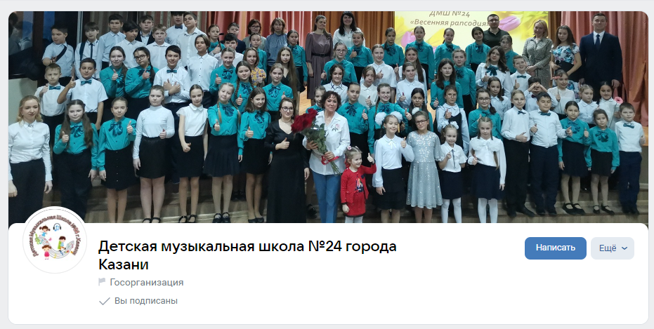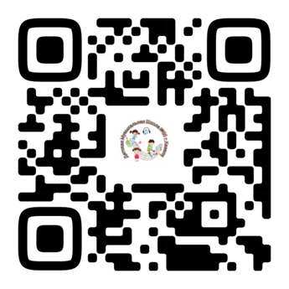

https://vk.com/public212131417

Телеграм-канал
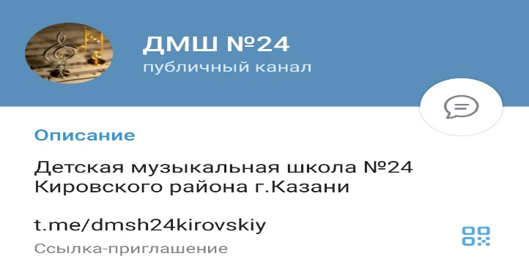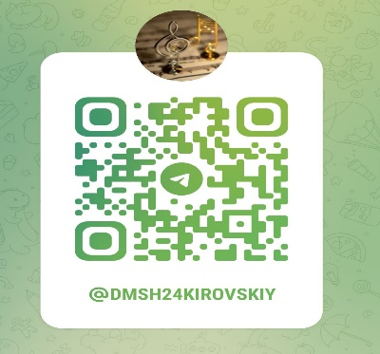

https://t.me/dmsh24kirovskiy

